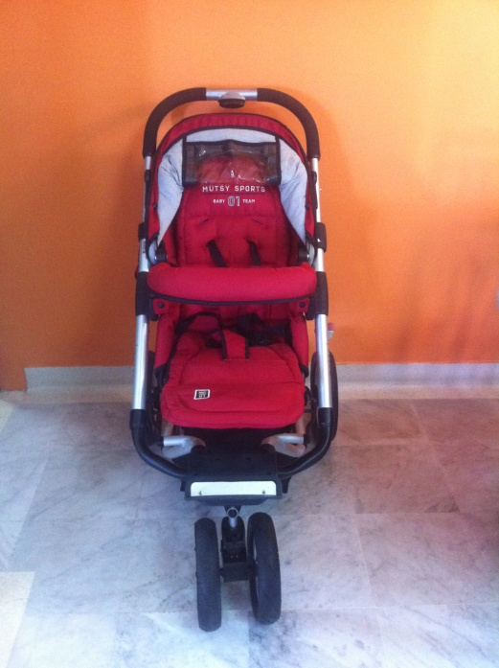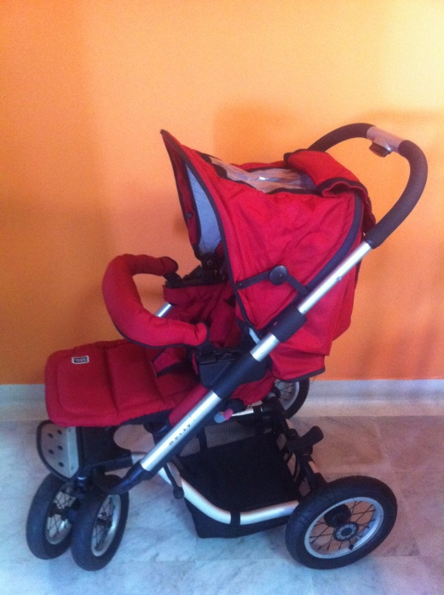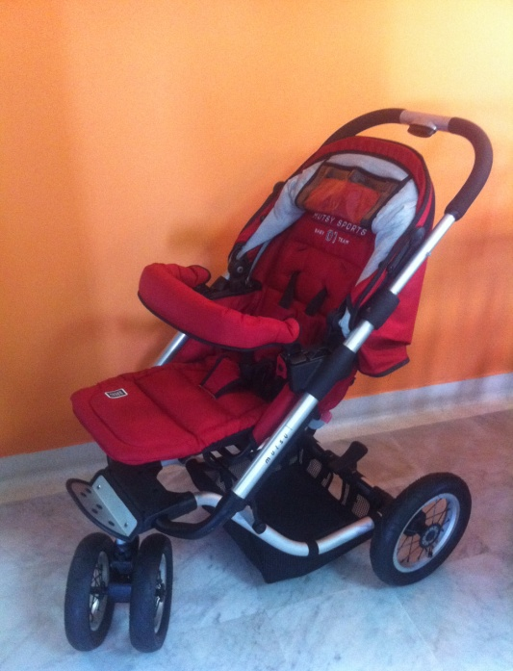

그림 1. 유모차 SGD200 정말 튼튼하고 아기에게 안정감이 있는 유모차 입니다. 스웨덴 제품 입니다.

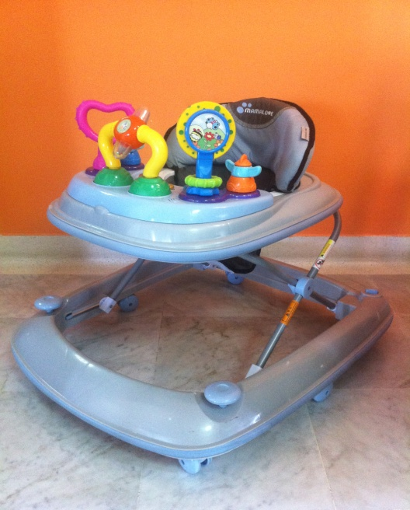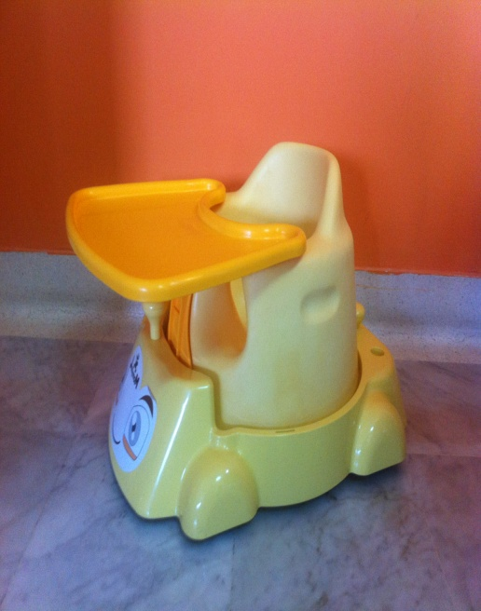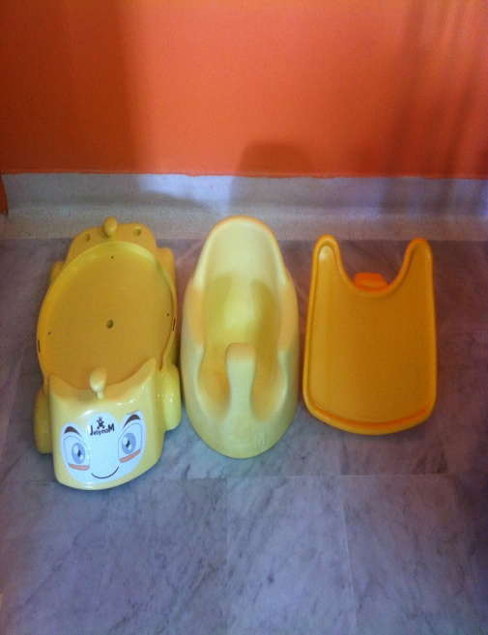

그림2. 보행기 SGD30 그림3. 범퍼 SGD40 휴대할수 있는 가방도 있습니다.